Министерство образования Республики Беларусь
Учреждение образования «Белорусский государственный университет
информатики и радиоэлектроники»

Факультет компьютерных систем и сетей
Кафедра Информатики
Дисциплина «Избранные главы информатики»

ОТЧЕТ
к лабораторной работе №2
на тему:
«работа с docker»
БГУИР 6-05-0612-02 01

Выполнила студентка группы 353504
АНТОНОВА Лидия Сергеевна
^{(дата, подпись студента)}
Проверила
ЖВАКИНА Анна Васильевна
^{(дата, подпись преподавателя)}

Минск 2025

Цель работы
Познакомиться с возможностями и получить практические навыки работы с Docker.
Вариант 1. ReactJs-Django-SQLite.

Выполнение работы

1 Подготовьте рабочее окружение в соответствии с типом вашей операционной системы.
2 Изучите простейшие консольные команды и возможности Docker Desktop (см. лекцию), создать собственный контейнер docker/getting-started, открыть в браузере и изучить tutorial.
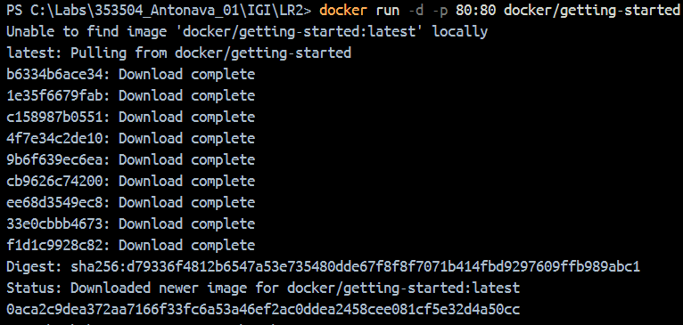
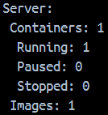
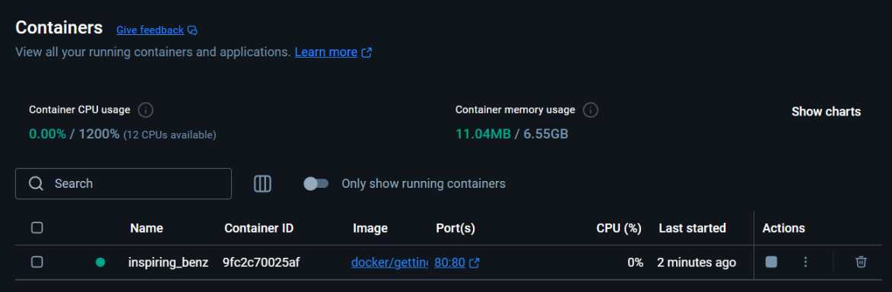
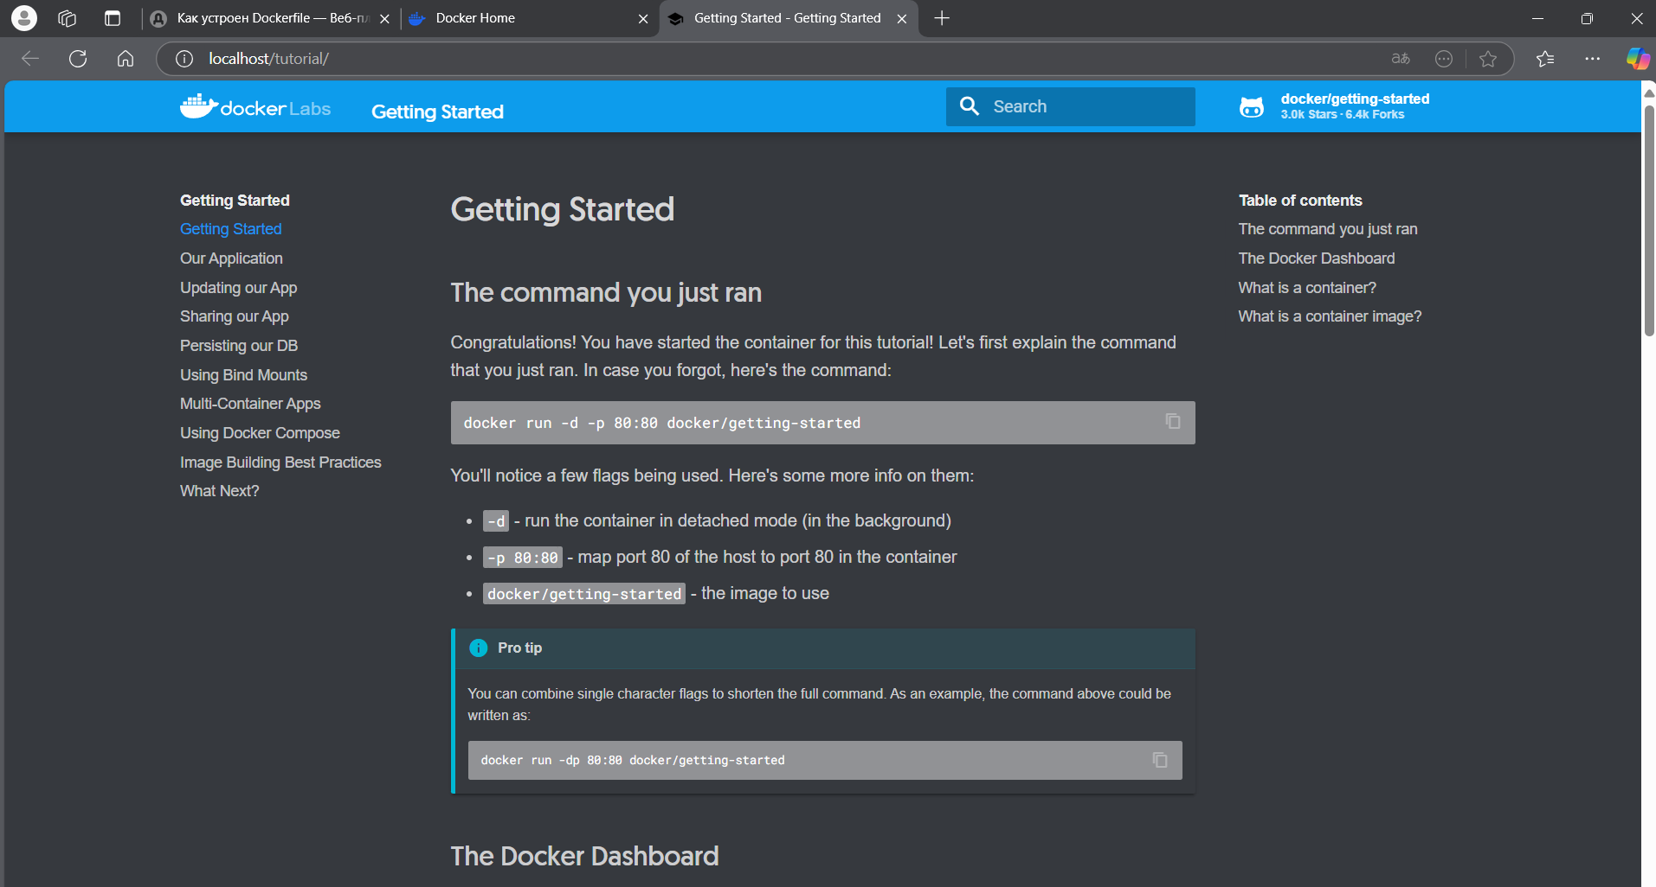
3 Создайте docker image, который запускает скрипт с использованием функций из https://github.com/smartiqaorg/geometric_lib.
3.1 Данные необходимые для работы скрипта передайте любым удобным способом (например: конфиг файл через docker volume, переменные окружения, перенаправление ввода). Изучите простейшие консольные команды для работы с docker(см. лекцию). Зарегистрируйтесь на DockerHub и выберите необходимые для проекта образы.
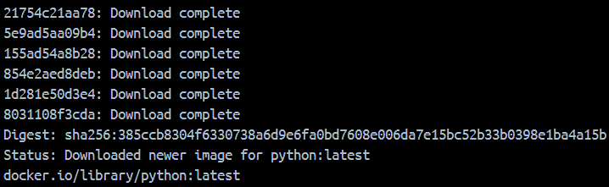
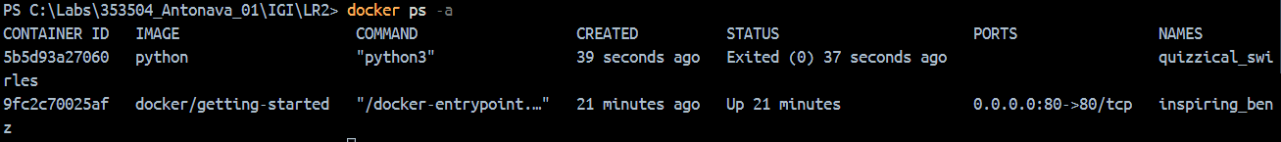
3.2 Создать Dockerfile для реализации сборки собственных Docker образов.
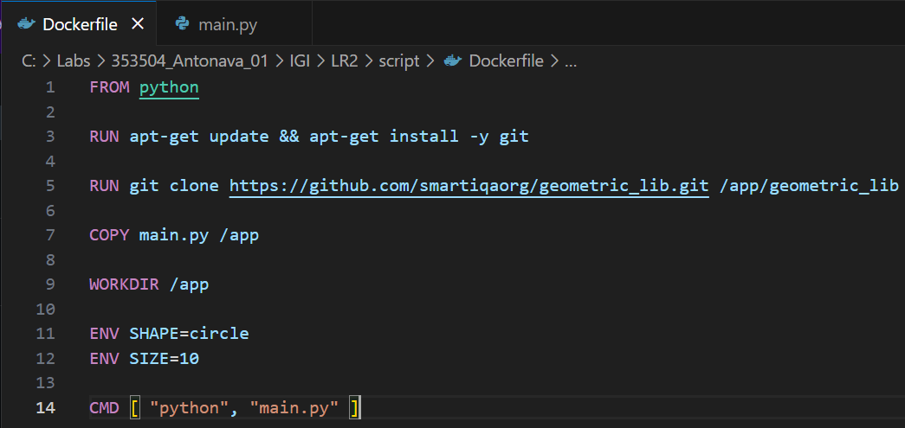
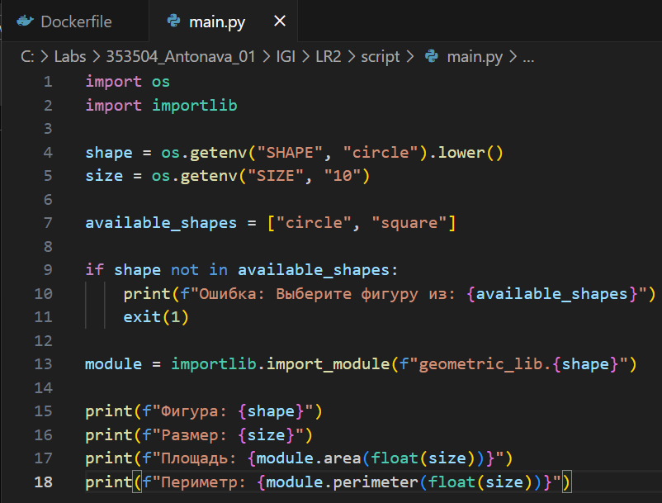
3.3 Использовать его для создания контейнера. Протестировать использование контейнера.
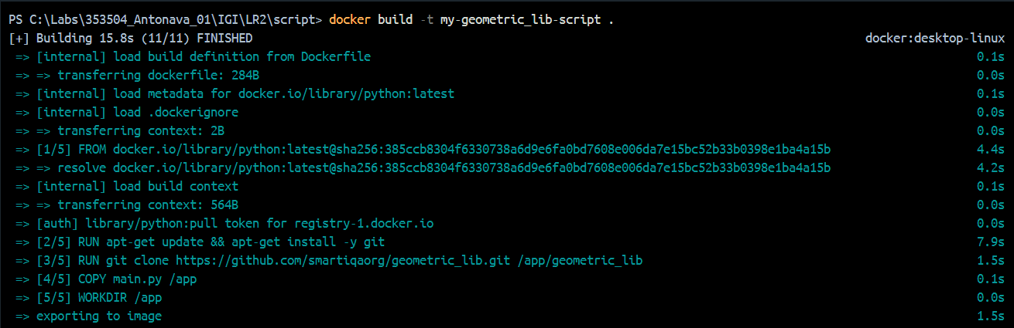
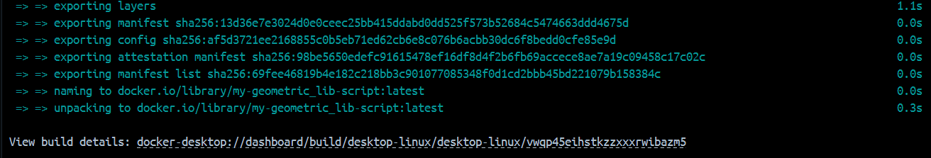
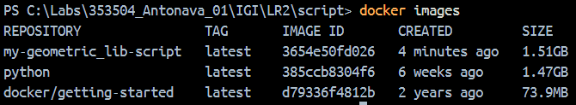

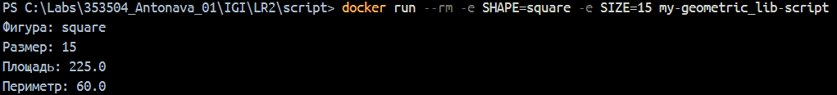
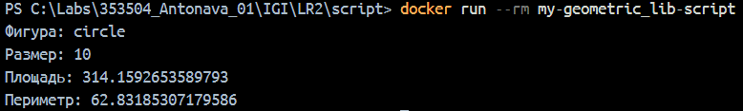
4 Скачать любой доступный проект с GitHub с произвольным стеком технологий (пример – см. индивидуальное задание) или использовать свой, ранее разработанный. Создать для него необходимый контейнер, используя Docker Compose для управления многоконтейнерными приложениями. Запустить проект в контейнере. (Примеры Images: https://hub.docker.com/_/phpmyadmin, https://hub.docker.com/_/mysql, https://hub.docker.com/_/postgres).
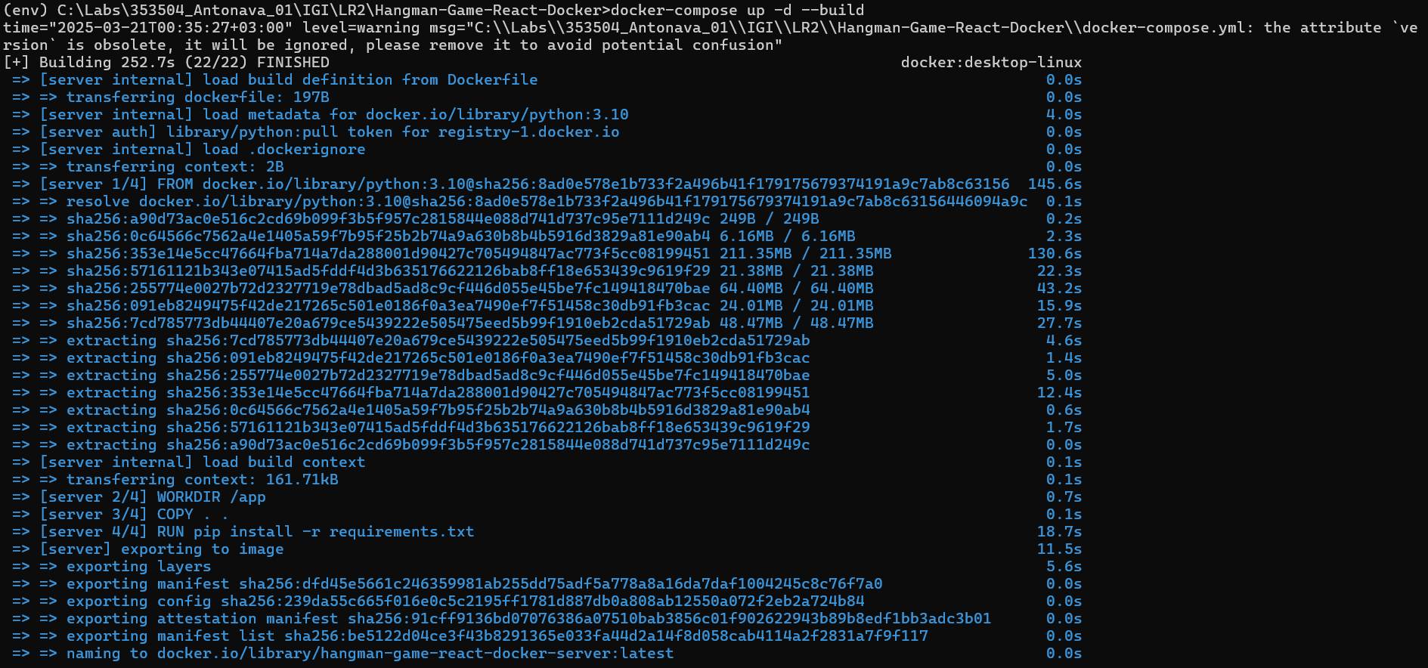
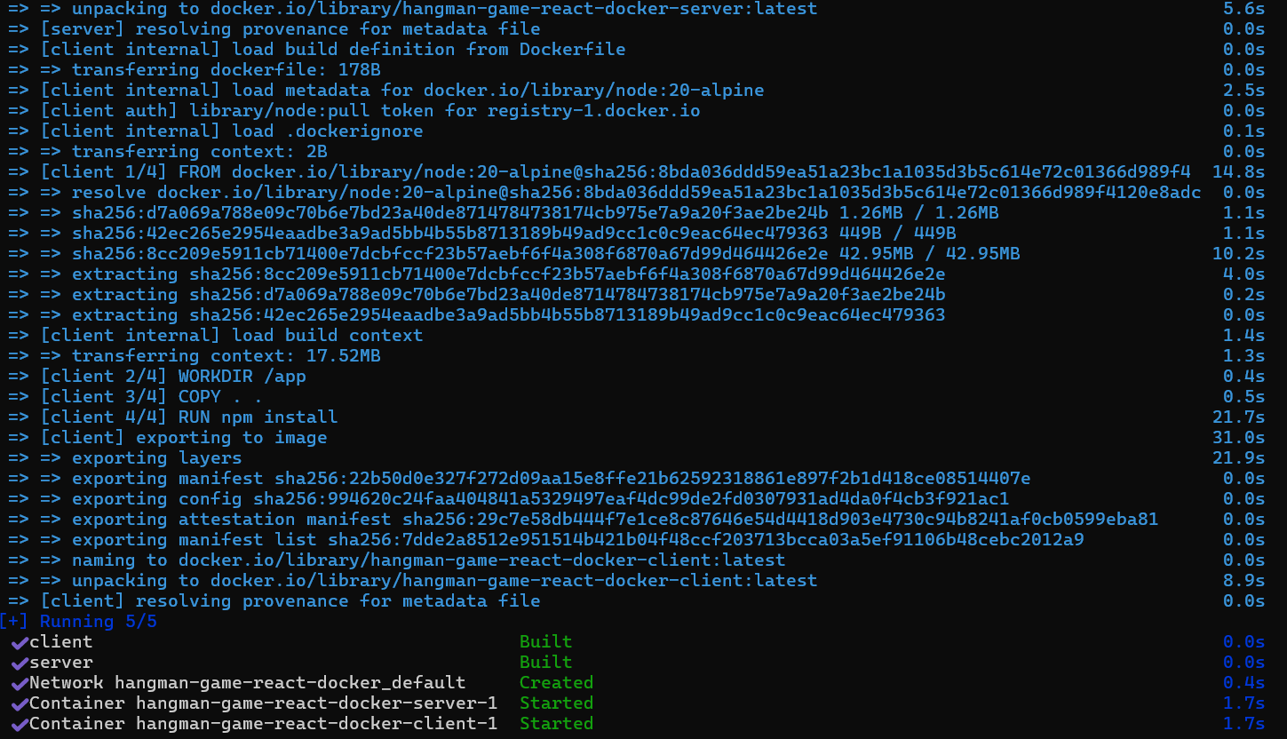
5 Настроить сети и тома для обеспечения связи между контейнерами и сохранения данных (исходные данные, логин, пароль и т.д.).
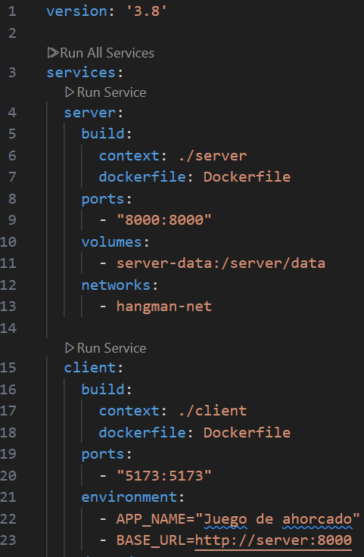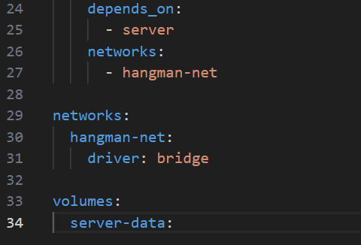
6 Разместите результат в созданный репозиторий в DockerHub.
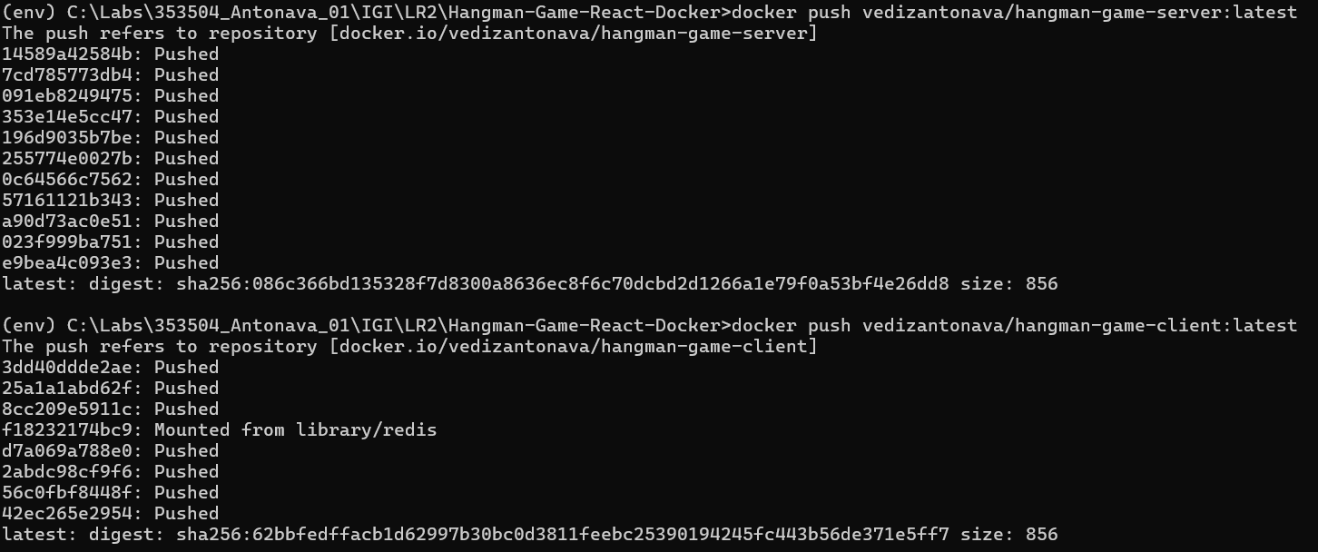
7 Выполните следующие действия с целью изучить особенности сетевого взаимодействия:
7.1 Получить информацию обо всех сетях, работающих на текущем хосте и подробности о каждом типе сети.
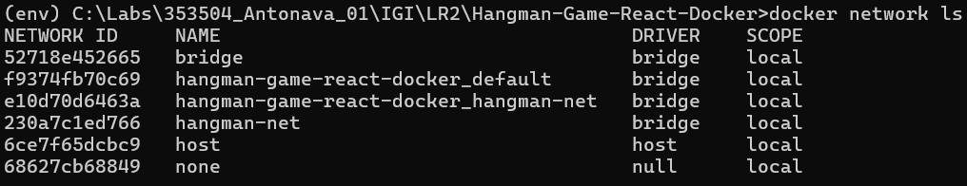
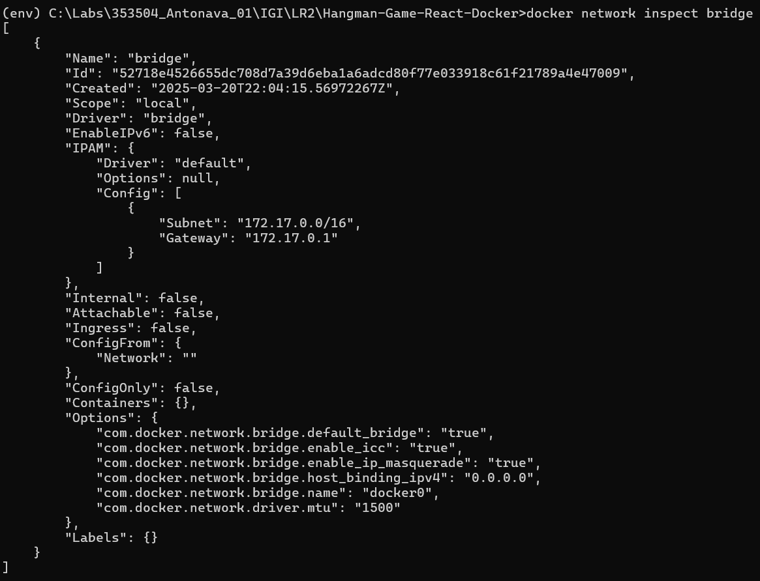
7.2 Создать свою собственную сеть bridge, проверить, создана ли она, запустить Docker-контейнер в созданной сети, вывести о ней всю информацию (включая IP-адрес контейнера), отключить сеть от контейнера.
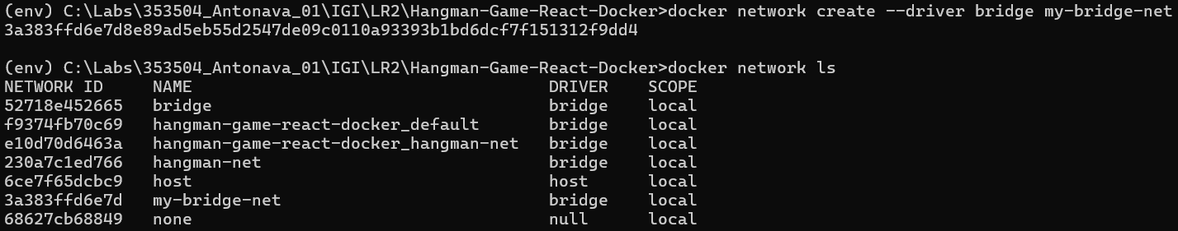
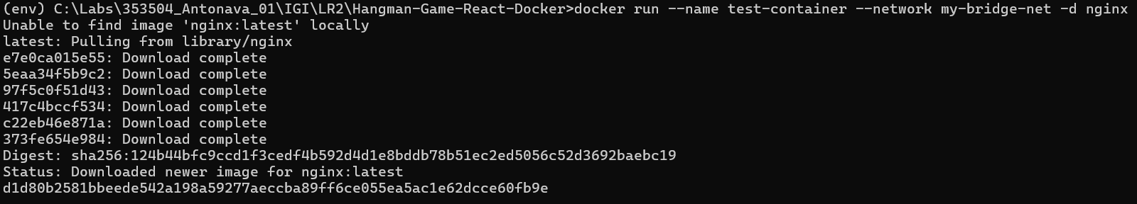
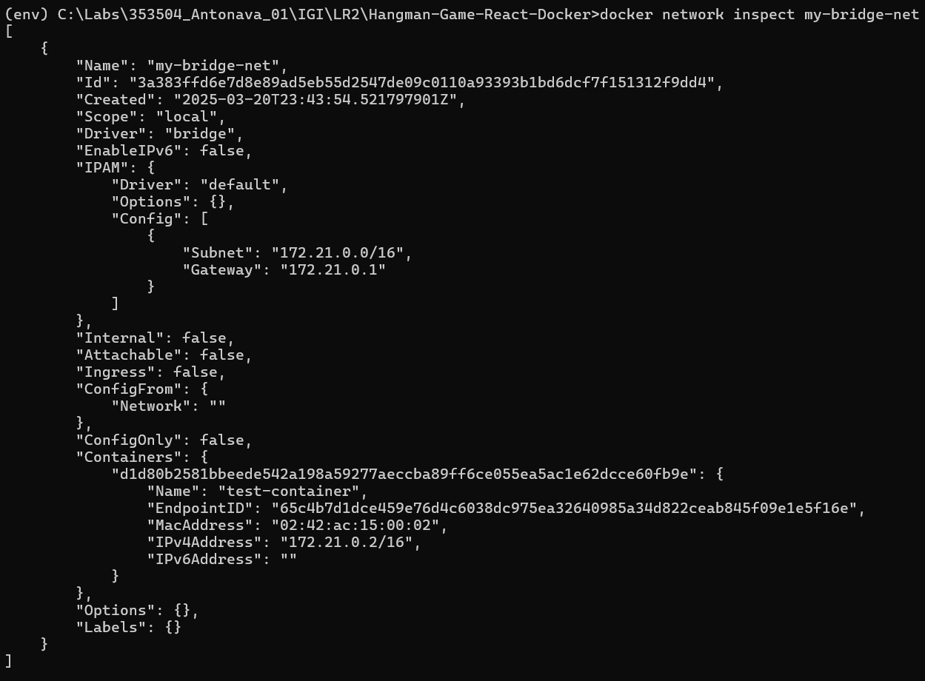
7.3 Создать еще одну сеть bridge, вывести о ней всю информацию, запустить в ней три контейнера, подключиться к любому из контейнеров и пропинговать два других из оболочки контейнера, убедиться, что между контейнерами происходит общение по IP-адресу.
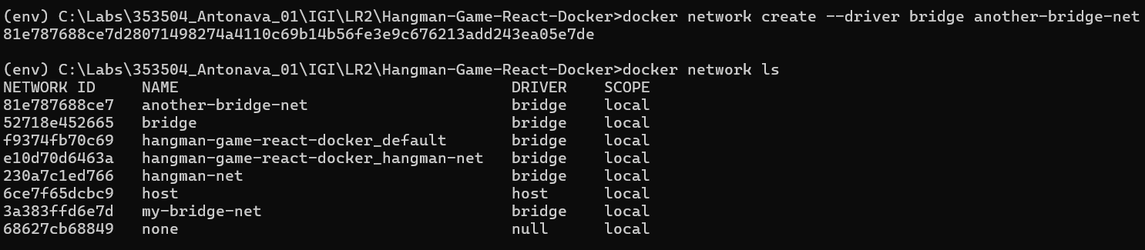
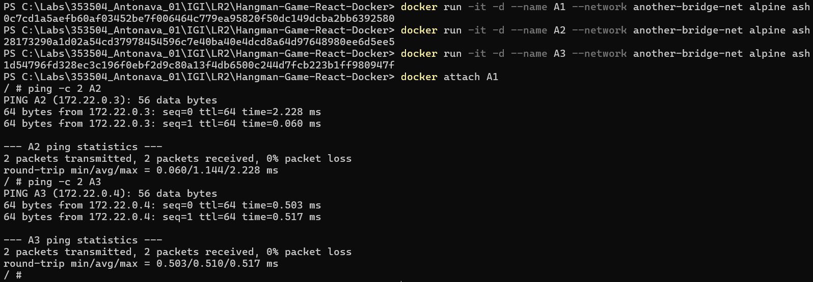
7.4 Создать свою собственную сеть overlay, проверить, создана ли она, вывести о ней всю информацию.
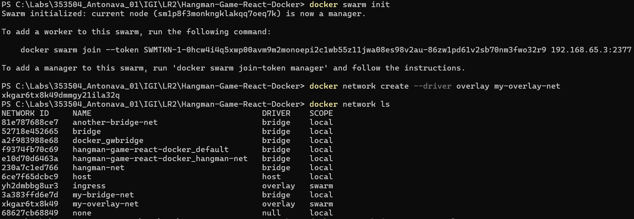
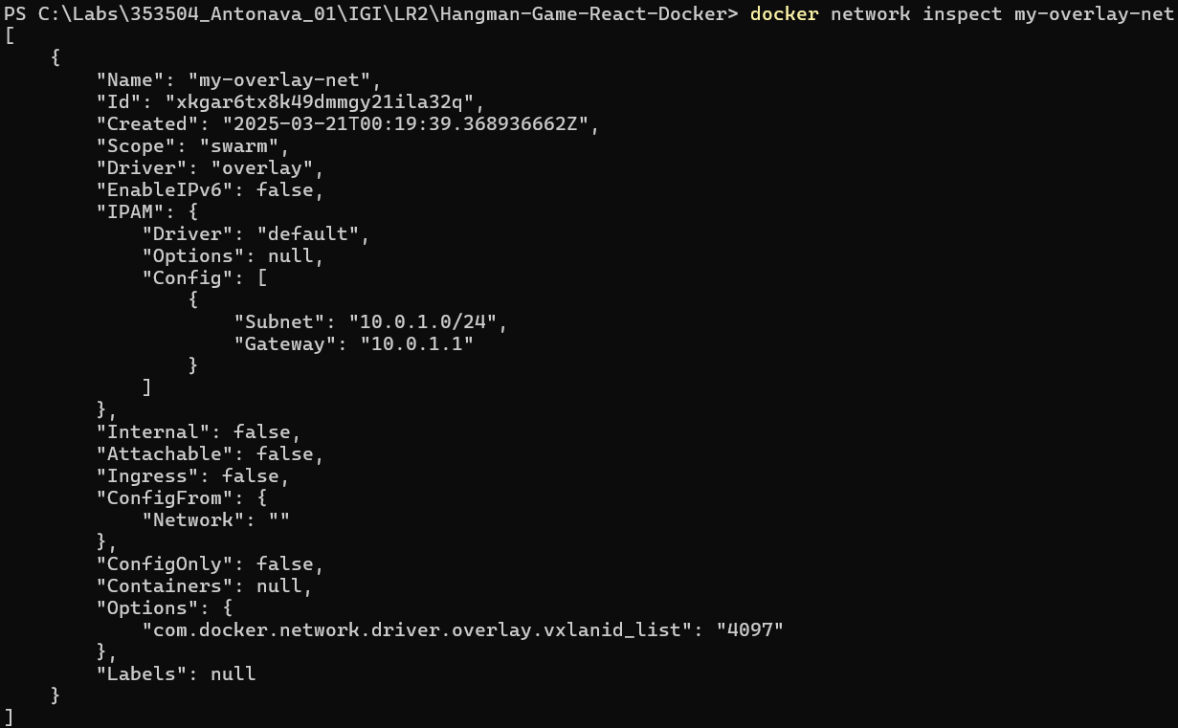
7.5 Создать еще одну сеть overlay, проверить, создана ли она, вывести о ней всю информацию, удалить сеть.
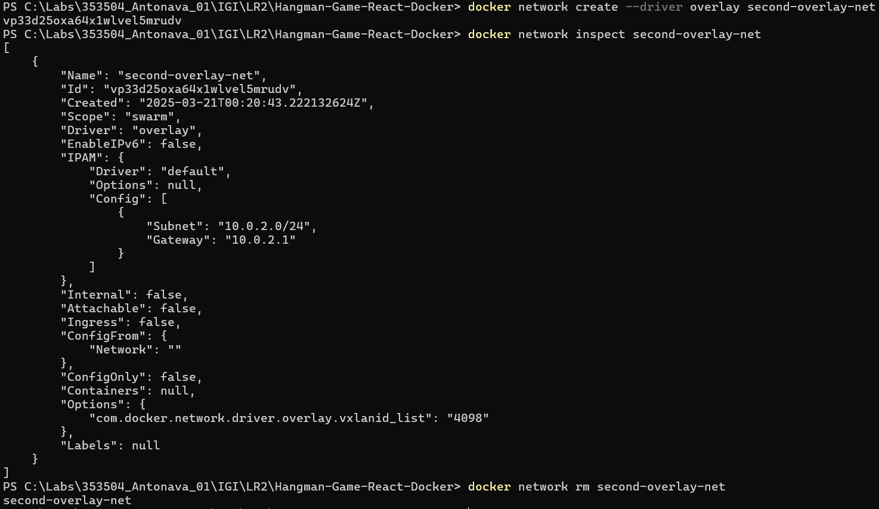
7.6 Попробовать создать сеть host, сохранить результат в отчет.

